|  |  |  |
| --- | --- | --- |
| **SỞ GIÁO DỤC VÀ ĐÀO TẠO**  **TỈNH QUẢNG NAM**   |  | | --- | | **ĐỀ CHÍNH THỨC** |   *(Đề gồm có 01 trang)* | **KỲ THI TUYỂN SINH LỚP 10 VÀO TRƯỜNG THPT CHUYÊN NĂM HỌC 2022-2023**  **Môn thi: TOÁN (Chuyên)**  **Thời gian: 150 phút** *(không kể thời gian giao đề)*  **Khóa thi ngày: 14-16/6/2022** |

**Câu 1. (2,0 điểm)**

a) Không dùng máy tính bỏ túi, hãy rút gọn biểu thức



b) Rút gọn biểu thức  với .

**Câu 2. (2,0 điểm)**

a) Vẽ đồ thị của hàm số .  
b) Giải hệ phương trình .

**Câu 3. (2,0 điểm)**

a) Giải phương trình .

b) Xác định tất cả các giá trị của tham số  đế phương trình  có hai nghiệm phân biệt  sao cho .

**Câu 4. (3,5 điểm)**

Cho đường tròn  có đường kính . Trên đường tròn  lấy điểm  (khác  sao cho tiếp tuyến của  tại  cắt tia  tại điểm . Gọi  là đường thẳng vuông góc với đường thẳng  tại , là giao điểm của đường thẳng  và đường thẳng  là giao điểm thứ hai của đường thẳng  và đường tròn .

a) Chứng minh tứ giác  nội tiếp đường tròn.

b) Chứng minh  song song với đường thẳng .

c) Gọi I là giao điểm của  và  là giao điếm cùa  và .

Chứng minh .

**Câu 4. (0,5 điểm)**

Cho ba số thực dương  thỏa mãn . Tìm giá tri lớn nhất của biểu thức



**HƯỚNG DẪN GIẢI**

**Câu 1.**

a) 



.

b) Với  ta có:



**Câu 2.**

a) Vẽ đồ thị hàm số 

|  |  |  |  |  |  |
| --- | --- | --- | --- | --- | --- |
|  | -2 | -1 | 0 | 1 | 2 |
|  | 2 |  | 0 |  | 2 |

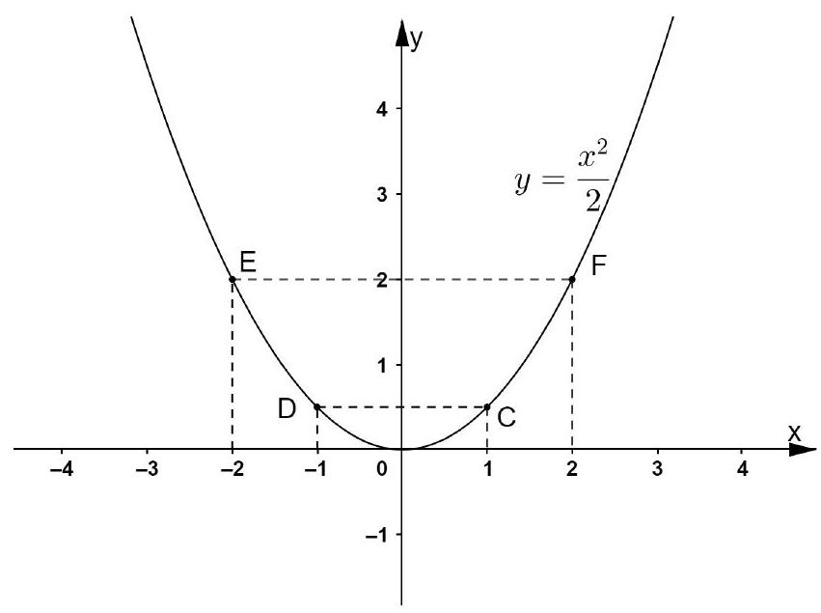

b)



Vậy hệ phương trình có nghiệm .

Câu 3.

a) Đặt , ta có:







Với 

Vậy phương trình có tập nghiệm .

b) Để phương trình đã cho có hai nghiệm phân biệt thì:



Hệ thức Vi-et: 

Ta có:  (Vì  ). Vậy 

 (1)

Thay hệ thức Vi-et vào (1) ta có:









Vậy .

**Câu 4.**

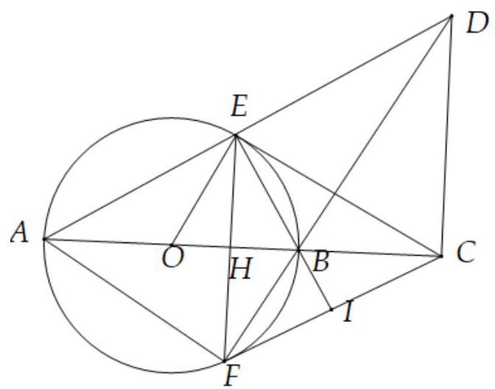

a) Ta có:  (Góc nội tiếp chắn nửa đường tròn  mà  Giả thiết)

Suy ra tứ giác  nội tiếp.

b) Ta có:  (Vì tứ giác  nội tiếp)

Mặt khác:  (Góc nội tiếp và góc tạo bởi tia tiếp tuyến và dây cung cùng chắn một cung)

Suy ra , mà hai góc này ở vị trí so le trong nên  hay .

c) Ta có:  tại 

 là trung điểm  (Quan hệ vuông góc giữa đường kính và dây)

 có  vừa là đường cao vừa là đường trung tuyến nên  cân tại  Suy ra: 

 có  là đường cao đồng thời là đường trung tuyến nên  cân tại  (dhnb)

 mà 

Từ (1) và (2) suy ra 

Xét  và  có:

 chung



Vậy  đông dạng với  (g-g)



Mặt khác:  suy ra

**Câu 5.**

Ta có:

 Do 

 (Áp dụng bất đẳng thức với hai

số dương  và 

Vậy ta có: 

Tương tự:





Cộng (1), (2) và (3) theo vế ta được:



Dấu "=" xảy ra khi và chỉ khi 

Suy ra giá trị lớn nhất của  bằng 4 khi .